Česká zemědělská univerzita v Praze

Technická fakulta

Programování měřicích systémů II

Vývoj programu v prostředí Labview

Měření převodní charakteristiky OZ v invertujícím zapojení, určení zesílení

semestrální práce

Autor práce: Josef Kořínek

1.ročník

IŘT v APK

©2020 ČZU v Praze

# Hardwarové řešení úlohy

Měřící karta generuje napětí. Stejná karta měří skutečné napětí a napětí na výstupu.

Karta je zapojena na invertor a invertující zesilovač.

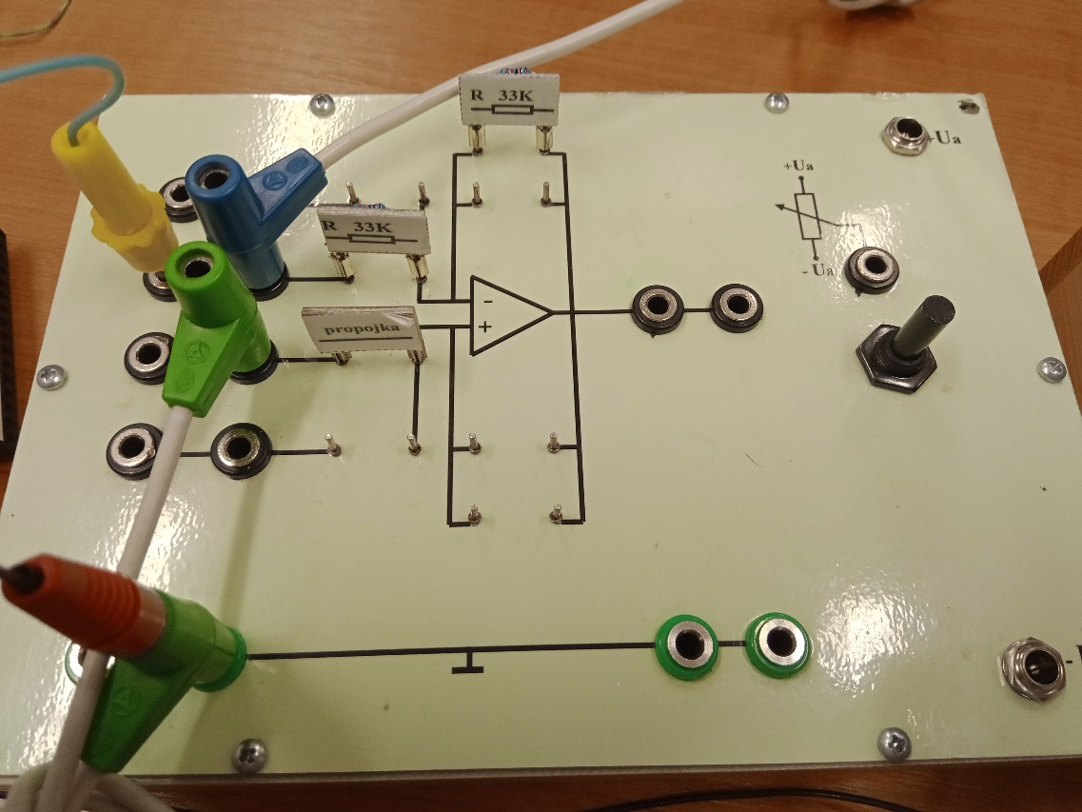

Obr. 1 Inventor (odpojený)

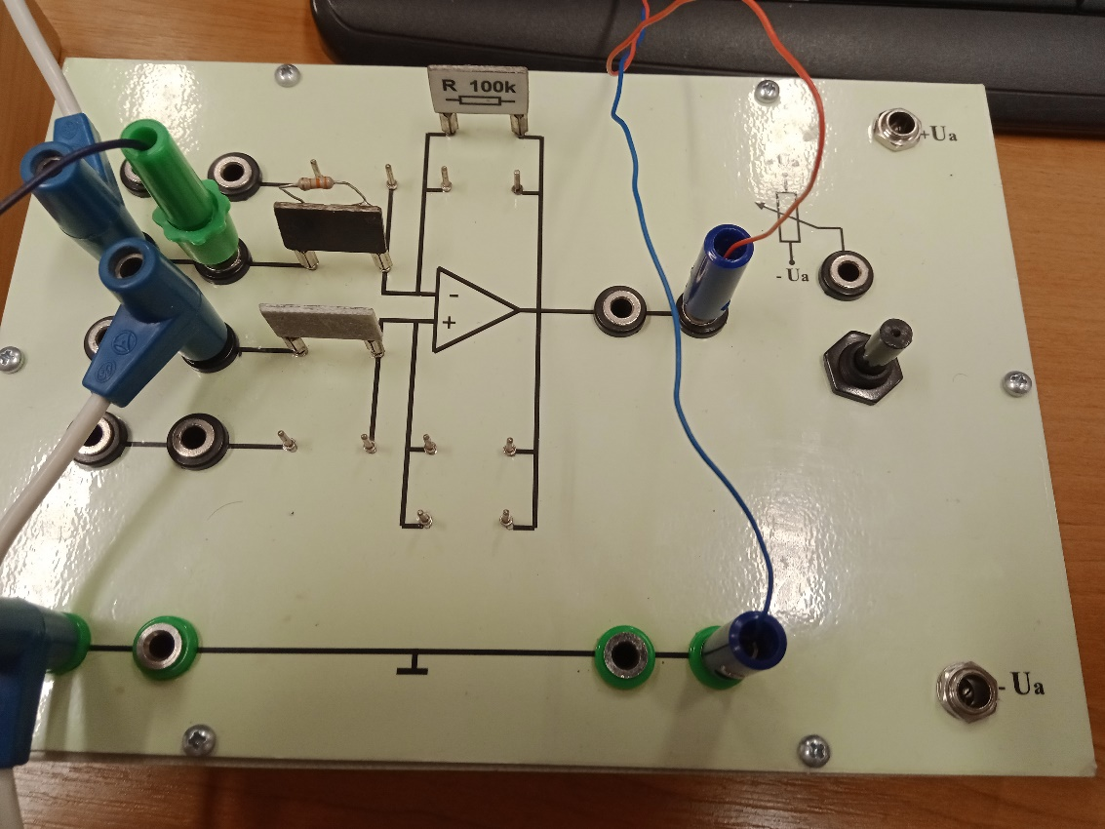

Obr. 2 Invertující operační zesilovač (odpojen od zdroje)

# Schéma invertujícího OZ

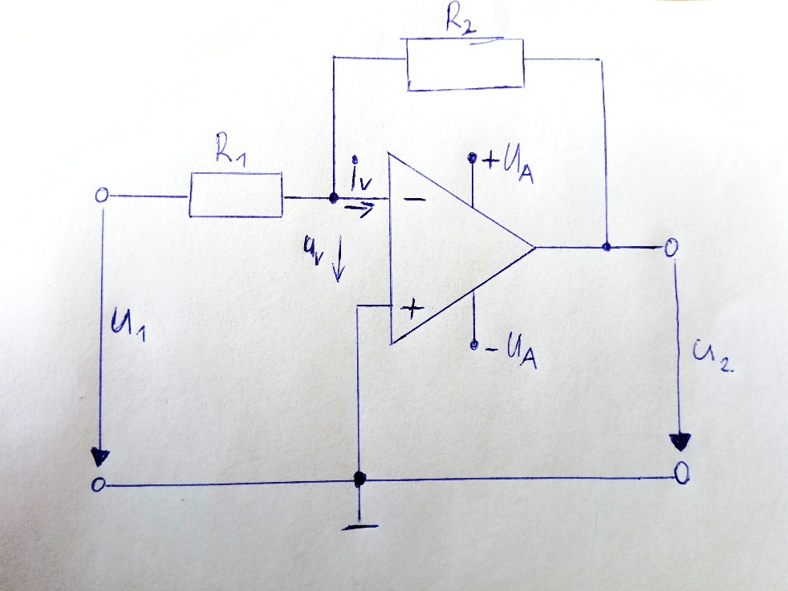

Obr. 3 Schéma zapojení operačního zesilovače

# Základní funkce obvodu

Operační zesilovač slouží k zesílení vstupního napětí v poměru daném odpory R1 a R2. Invertující operační zesilovač navíc invertuje výstupní hodnotu.

**Měřící karta National Instruments USB-6009** – generuje napětí U1, dále měří jeho skutečnou hodnotu a měří výstupní napětí U2.

**Rezistory –** určují převodní poměr

**Napájecí transformátory** –napájí operační zesilovač a invertor

**Operační zesilovač** – LM741 zapojen jako invertující zesilovač dle Obr. 3.

**Invertor** – Invertující operační zesilovač se stejnými odpory R1 a R2.

# Funkce programu

## Zadání vstupních hodnot:

## 

Obr. 4 Zadání vstupních hodnot

## Automatické měření převodní charakteristiky

Měření proběhne ihned po spuštění programu. Program generuje napětí na analogovém výstupu **AO0**. Průběh lze vidět na ukazateli (Obr. 5). Napětí je generované sestupně.

Obr. 5 Ukazatel generovaného napětí

Když napětí dospěje k nule je uživatel vyzván k vypojení invertoru (Obr. 6).

Obr. 6 Výzva uživatele k vypojení invertoru z obvodu

Následně je změřena kladná část charakteristiky. Změřené hodnoty jsou zapsány do souboru ***Hodnoty merene.lvm*** (Obr. 7).

Obr. 7 Příklad zápisu do souboru včetně hlavičky

## Grafické zobrazení

Zpracovaná data jsou zobrazena v grafu na čelním panelu (Obr. 8).

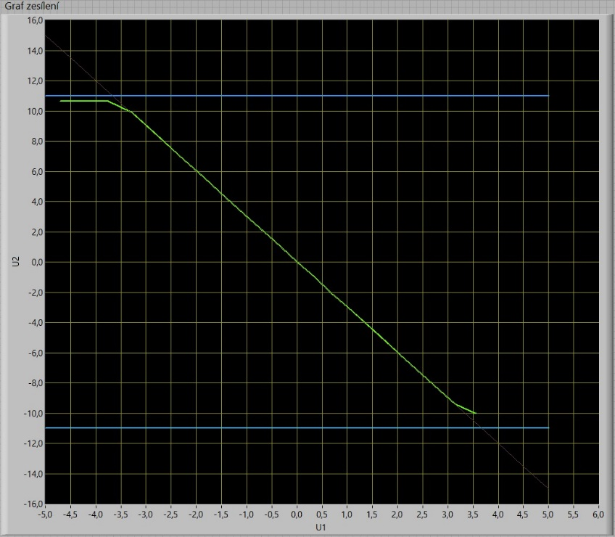

Obr. 8 Graf změřené převodní charakteristiky

## Určení zesílení

Program vypočítá převodní poměr a zobrazí ho na čelním panelu (Obr. 9).

Obr. 9 Zesílení v zapojení